杨凌示范区应急管理局
2023年度部门决算

保密审查情况：已审查

主要负责人审签情况：已审签

目 录
第一部分 部门概况
一、部门主要职责及内设机构
二、部门决算单位构成
三、部门人员情况
第二部分 2023年度部门决算情况说明
一、收入支出决算总体情况说明
二、收入决算情况说明
三、支出决算情况说明
四、财政拨款收入支出决算总体情况说明
五、一般公共预算财政拨款支出决算情况说明
六、一般公共预算财政拨款基本支出决算情况说明
七、政府性基金预算财政拨款收入支出决算情况说明
八、国有资本经营预算财政拨款支出决算情况说明
九、财政拨款“三公”经费及会议费、培训费支出决算情况说明
十、机关运行经费支出情况说明
十一、政府采购支出情况说明
十二、国有资产占用及购置情况说明
十三、预算绩效情况说明
十四、其他需要说明的情况
第三部分 2023年度部门决算表
一、收入支出决算总表
二、收入决算表
三、支出决算表
四、财政拨款收入支出决算总表
五、一般公共预算财政拨款支出决算表
六、一般公共预算财政拨款基本支出决算表
七、政府性基金预算财政拨款收入支出决算表
八、国有资本经营预算财政拨款支出决算表
九、财政拨款“三公”经费及会议费、培训费支出决算表

第四部分 专业名词解释

- 部门概况
一、部门主要职责及机构设置
（一）主要职能
贯彻执行中省有关应急管理、安全生产、防灾减灾方面的法律法规和政策规定，组织拟订示范区应急管理方面的规范性文件，组织编制示范区应急体系建设、安全生产和综合防灾减灾规划并监督实施。
（二）内设机构
综合科。负责机关日常运转,履行机要、党建、党风廉政、 组织人事、精神文明、意识形态、宣传、信访、政务公开、财务、督查、考核、资产管理、文电、会务、档案管理、教育培训等工作。负责应急值守、政务值班及事故灾害信息报送、预警、发布等工作,落实事故灾难和自然灾害分级应对制度。
灾害应急协调科。负责制订示范区总体应急预案、自然灾害类应急预案并组织实施。组织协调示范区水旱灾害、地震和地质灾害应急处置和应急救援工作，拟定防灾减灾规划并协调落实。负责消防法规和技术标准贯彻执行的监督实施，指导城镇、农村、林地、草原（地）消防工作规划编制并推进落实，指导消防监督、火灾预防、应急处置、火灾扑救工作。负责自然灾害综合监测预警工作，建立重大安全生产风险监测预警和评估论证机制,组织开展自然灾害综合风险与减灾能力调查评估。承担灾情核查、损失评估、救灾捐赠等灾害救助工作。拟订示范区应急物资储备规划和需求计划，组织建立应急物资共用共享和协调机制。组织协调重要应急物资的储备、调拨和紧急配送，负责中省及示范区救灾款物的管理、分配和监督使用工作。会同有关方面组织协调紧急转移安置受灾群众、因灾毁损恢复重建补助和受灾群众情况生活救助。组织指导应急管理社会动员工作，指导杨陵区和社会应急救援力量建设。衔接驻地解放军和武警部队参与应急救援工作。承担示范区防汛抗旱指挥部、抗震救灾指挥部、减灾委员会办公室的日常工作；负责应急管理统计分析工作。
安全生产监督管理科。依法依规指导协调和监督有专门安全生产主管部门的行业和领域安全生产监督管理工作，指导协调和监督示范区有关部门和杨陵区政府的安全生产监督管理工作，组织协调全区性安全生产大检查以及专项督查、专项整治等工作。负责工商贸行业（石油、冶金、有色、建材、机械、轻工、纺织、烟草）、化工、医药、危险化学品行业安全生产监督管理工作，监督相关行业落实安全生产法律、法规和标准，指导相关行业安全预防控制体系建设、安全生产专项整治、应急预案编制备案等工作。组织实施安全生产考核工作，指导参与相关领域重大事故应急救援工作。监督管理非药品类易制毒化学品生产经营。承担示范区安全生产委员会办公室的日常工作。
二、部门决算单位构成
纳入2023年度本部门决算编制范围的单位共1个，包括本机及所属0个二级预算单位：
序号 | 单位名称
1 | 杨凌示范区应急管理局本级（机关）
三、部门人员情况
截至2023年底，本部门人员编制9人，其中行政编制9人，事业编制0人；实有人员7人，其中行政7人，事业0人。单位管理的离退休人员0人。

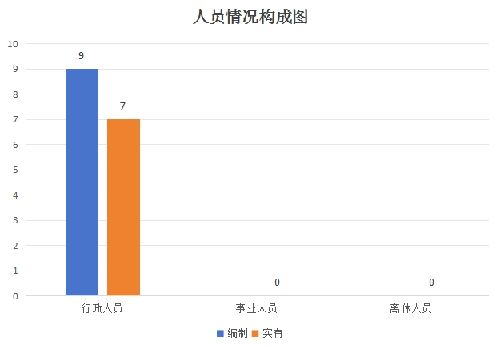

第二部分 2023年度部门决算情况说明

一、收入支出决算总体情况说明
2023年度收入总计、支出总计均为387.58万元，与上年相比收、支总计减少165.54万元，下降29.93%。主要原因是一般公共预算财政拨款收入支出减少。
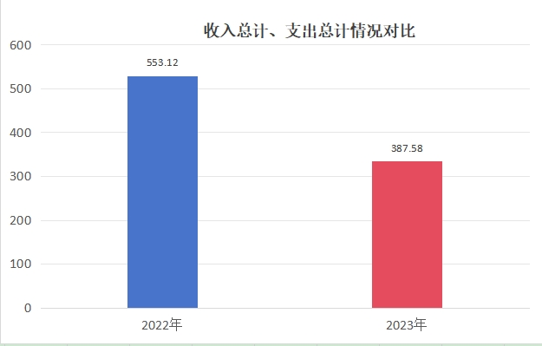

二、收入决算情况说明
2023年度本年收入合计334.04万元，其中：财政拨款收入325.68万元，占97.5%；其他收入8.36万元，占2.5%。
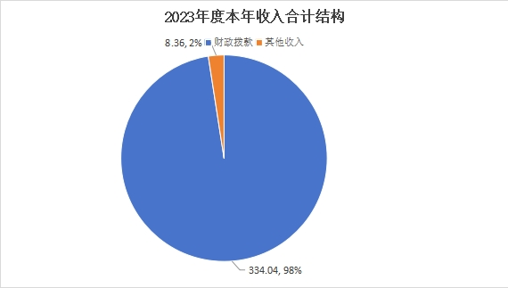

三、支出决算情况说明
2023年度本年支出合计378.84万元，其中：基本支出248.20万元，占65.5%；项目支出130.64万元，占34.5%。
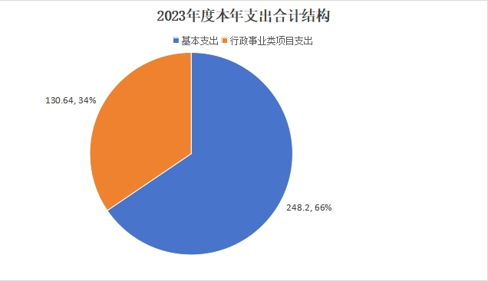

四、财政拨款收入支出决算总体情况说明
2023年度财政拨款收入总计、支出总计均为375.27万元，与上年相比收入总计、支出总计减少166.44万元，下降30.72%。主要原因是一般公共预算财政拨款减少。
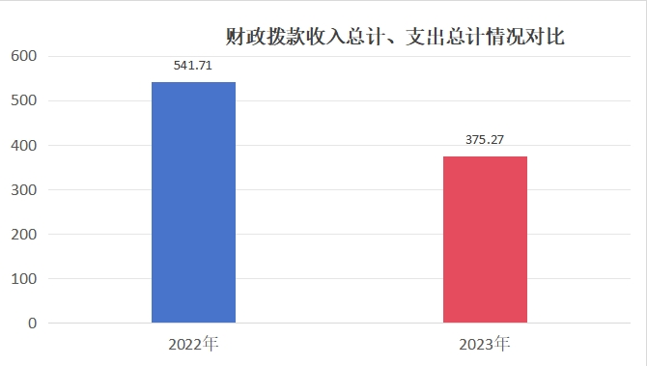

五、一般公共预算财政拨款支出决算情况说明
2023年度一般公共预算财政拨款支出年初预算377.16万元，支出决算375.27万元，完成年初预算的99.50%，占本年支出合计的99.50%。与上年相比，财政拨款支出减少116.87万元，下降23.37%，主要原因是水利支出和灾害防治应急管理支出下降。
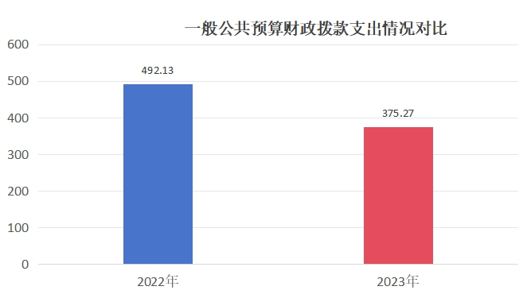

按照政府功能分类科目，其中：
1、培训（款）培训支出（项）
年初预算2.00万元，支出决算0万元，完成年初预算0%，决算数小于年初预算数的主要原因是基本支出的公用经费减少。
2、灾害防治及应急管理支出（类）应急管理事务（款）行政运行（项）
年初预算302.16万元，支出决算233.29万元，完成年初预算的77.21%。决算数小于年初预算数的主要原因是基本支出低于年初预算数。
3、灾害防治及应急管理支出（类）应急管理事务（款）机关服务（项）
年初预算15.00万元，支出决算14.91万元，完成年初预算的99.40%，决算数小于年初预算数的主要原因是基本支出低于年初预算数。。
4、灾害防治及应急管理支出（类）应急管理事务（款）灾害风险防治（项）
年初预算9.50万元，支出决算8.55万元，完成年初预算的90%。决算数小于年初预算数的主要原因基本支出低于年初预算数。
5、灾害防治及应急管理支出（类）应急管理事务（款）安全监管（项）
年初预算28.5万元，支出决算29.88万元，完成年初预算的104.84%，安全生产有专项行动增加了支出。
6、灾害防治及应急管理支出（类）应急管理事务（款）应急管理（项）
年初预算0万元，支出决算15.32万元，完成年初预算的100%。决算数大于年初预算数的主要原因是应急管理项目支出增加。
7、灾害防治及应急管理支出（类）应急管理事务（款）其他应急管理支出（项）
年初预算20万元，支出决算73.32万元，完成年初预算的366.6%。决算数大于年初预算数的主要原因是购买各类应急物资，应急服务，完善应急体系建设。

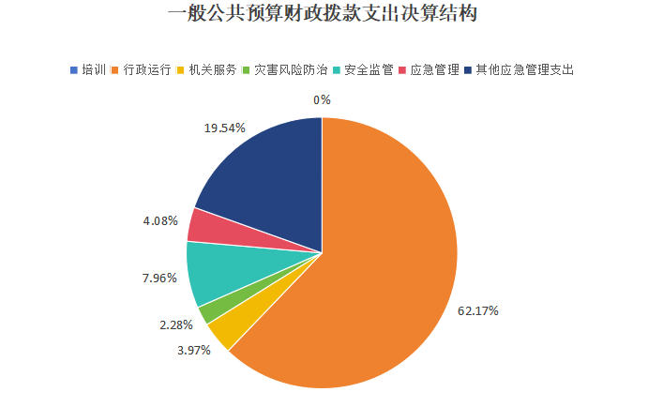
六、一般公共预算财政拨款基本支出决算情况说明
2023年度一般公共预算财政拨款基本支出248.20万元，包括人员经费和公用经费。其中：
（一）人员经费233.29万元，主要包括：基本工资、津贴补贴、奖金、伙食补助费、机关事业单位基本养老保险缴费、职业年金缴费、职工基本医疗保险缴费、其他社会保障缴费、住房公积金、其他工资福利支出、生活补助、医疗费补助。
（二）公用经费14.91万元，主要包括：办公费、印刷费、水费、电费、邮电费、取暖费、物业管理费、差旅费、维修（护）费、公务接待费、专用材料费、劳务费、委托业务费、工会经费、福利费、其他交通费用、其他商品和服务支出。

七、政府性基金预算财政拨款收入支出决算情况说明
本部门2023年度无政府性基金预算财政拨款收支，已公开空表。
八、国有资本经营预算财政拨款支出决算情况说明
本部门2023年度无国有资本经营预算财政拨款收支，已公开空表。
九、财政拨款“三公”经费及会议费、培训费支出决算情况说明
（一）“三公”经费支出决算情况说明
2023年度财政拨款安排“三公”经费支出预算1万元，支出决算0.96万元，完成预算的96%。决算数小于预算数的主要原因是接待过程中尽量压缩支出费用。决算数较上年减少的主要原因是接待过程中尽量压缩支出费用。
1.因公出国（境）费支出情况说明
本年度无财政拨款因公出国（境）费支出。
2.公务用车购置费支出情况说明
本年度无财政拨款公务用车购置费支出。
3.公务用车运行维护费支出情况说明
本年度无财政拨款公务用车运行维护费支出。
4.公务接待费支出情况说明
2023年度财政拨款安排公务接待预算1万元，支出决算0.96万元，完成预算的96%，决算数较预算数减少0.04万元，主要原因是接待过程中尽量压缩支出费用。决算数较上年减少的主要原因是接待过程中尽量压缩支出费用。其中：
国内公务接待支出0.96万元。主要是本部门杨凌示范区应急管理局与下级单位杨陵区应急管理局与国内相关单位交流工作、接受有关部门工作检查指导考核发生的接待支出。
（二）培训费支出情况说明
2023年度财政拨款安排培训费预算2.00万元，支出决算0万元，主要原因是基本支出的公用经费减少。
（三）会议费支出情况说明
2023年度财政拨款安排会议费预算0万元，支出决算2.94万元，决算数较预算数增加2.94万元，主要原因是安全生产相关会议增加，落实习近平总书记，省委省政府关于安全生产批示指示精神。
十、机关运行经费支出情况说明
2023年度机关运行经费预算24.55万元，支出决算14.90万元，完成预算的60.69%。支出决算比上年减少22.13万元，主要原因是机关经费压缩，提倡过紧日子，本年支出减少。
十一、政府采购支出情况说明
本部门2023年度无政府采购事项。
十二、国有资产占用及购置情况说明
本部门2023年度无国有资产占用及购置。
十三、预算绩效情况说明
（一）预算绩效管理工作开展情况说明
根据预算绩效管理要求，本部门组织开展了2023年度部门整体支出绩效自评工作，从评价情况来看，建立了绩效管制度体系，完善了绩效管理工作机制。按照各科室自评、班子综合考评的工作机制和流程，明确了绩效管理职能，由综合科负责制度及工作流程、绩效目标的填报、审核及部门绩效自评管理工作。
本部门在部门决算中无部门一级评价项目。
（二）部门整体支出绩效自评结果
根据年度设定的绩效目标，部门整体支出自评得分96分，全年预算数430.70万元，执行数387.58万元，完成预算的90.00%。本年度本部门总体运行情况及取得的成绩：全力防范化解重大安全风险，着力提升防灾减灾救灾和应急救援能力，加快推进应急管理体系和能力现代化，确保人民群众生命财产安全，为示范区高质量发展提供安全保障。发现的问题及原因：2023年度部门预算总体绩效目标完成良好，但当年部分预算仍未执行完毕，存在个别项目绩效目标略有偏离的现象。下一步改进措施：严格预算批复执行，下大气力解决重预算、轻执行的问题，加强预算的督查考核，完善绩效目标考评体系，提升绩效管理水平。

示范区应急局整体支出绩效自评表
（2023年度）
部门（单位）名称 |  |  | 杨凌示范区应急管理局
年度主要任务完成情况 | 任务名称 | 主要内容 | 完成情况 | 全年预算数（万元） |  |  | 全年执行数（万元） |  |  | 分值 | 执行率 |  | 得分
 |  |  |  | 总额 | 财政拨款 | 其他资金 | 总额 | 财政拨款 | 其他资金 | 分值 |  |  | 得分
年度主要任务完成情况 | 任务1 | 有效预防较大以上安全生产，减少人员伤亡和财产损失 |  | 430.70 | 377.16 | 53.54 | 387.58 | 375.27 | 12.31 | 10 | 90 |  | —
年度主要任务完成情况 | 金额合计 |  |  | 430.70 | 377.16 | 53.54 | 387.58 | 375.27 | 12.31 | 10 | 90 |  | 9
年度总体目标完成情况 | 预期目标（年初设定） |  |  |  |  |  | 目标实际完成情况
年度总体目标完成情况 | 有效预防较大以上安全生产事故，减少人员伤亡和财产损失；做好示范区应急管理工作，不断提升应急能力；做好全区防灾减灾救灾工作，确保一旦发生灾情，受灾群众及时得到有效救助。 |  |  |  |  |  | 1.全年安全生产事故起数1起、死亡人数1人，较上一年分别下降77.6%，连续78个月未发生较大以上生产安全事故。
年度绩效指标完成情况 | 一级指标 | 二级指标 | 指标内容 |  |  | 年度指标值 |  | 实际完成值 |  | 分值 |  | 得分
年度绩效指标完成情况 | 产出指标  （50分） | 数量指标 | 组织开展相关安全宣传活动 |  |  | ≥2次 |  | 4 |  | 6 |  | 6
年度绩效指标完成情况 | 产出指标  （50分） | 数量指标 | 组织开展专项应急预案 |  |  | ≥2次 |  | 5 |  | 6 |  | 6
年度绩效指标完成情况 | 产出指标  （50分） | 数量指标 | 开展专项执法检查活动 |  |  | ≥10次 |  | 12 |  | 8 |  | 8
年度绩效指标完成情况 | 产出指标  （50分） | 质量指标 | 安全宣传覆盖率 |  |  | ≥80% |  | 86% |  | 8 |  | 8
年度绩效指标完成情况 | 产出指标  （50分） | 质量指标 | 执法检查企业落实安全生产人员安全生产责任制 |  |  | ≥90% |  | 90% |  | 8 |  | 7
年度绩效指标完成情况 | 产出指标  （50分） | 时效指标 | 在规定时限内隐患治理完成率 |  |  | ≥90% |  | 91% |  | 8 |  | 8
年度绩效指标完成情况 | 产出指标  （50分） | 成本指标 | 预算控制数 |  |  | 432.66 |  | 387.58 |  | 6 |  | 4
年度绩效指标完成情况 | 效益指标（30分） | 经济效益指标 | 不涉及
年度绩效指标完成情况 | 效益指标（30分） | 社会效益指标 | 提高企业安全生产水平，提升全社会安全意识，确保我区安全生产形势持续稳定好转 |  |  | 不断提高 |  | 不断提高 |  | 15 |  | 15
年度绩效指标完成情况 | 效益指标（30分） | 生态效益指标 | 不涉及
年度绩效指标完成情况 | 效益指标（30分） | 可持续影响指标 | 促进经济社会健康可持续发展和社会和谐稳定 |  |  | 持续稳定 |  | 持续稳定 |  | 15 |  | 15
年度绩效指标完成情况 | 满意度  指标  （10分） | 服务对象满意度指标 | 工作人员满意度 |  |  | ≥95% |  | 95% |  | 5 |  | 5
年度绩效指标完成情况 | 满意度  指标  （10分） | 服务对象满意度指标 | 监管对象满意度 |  |  | ≥90% |  | 95% |  | 5 |  | 5
总分 |  |  |  |  |  |  |  |  |  | 100 |  | 95.9

（三）项目绩效自评结果
本部门2023年度不单独填写绩效自评表。
（四）专项资金绩效自评结果
本部门无主管专项资金。
（五）部门重点评价项目绩效评价结果
本部门未开展部门重点绩效评价。
（六）财政重点评价项目绩效评价结果
本部门无无财政重点评价项目。
十四、其他需要说明的情况
1.决算公开表格中金额数值保留两位小数，公开数据为四舍五入计算结果；个别数据项之间，个别数据合计项与分项数字之和存在小数点后尾差。
2.决算公开表格中部分数据约值万元时显示为零，实际不为零。
3.杨凌示范区应急管理局的决算数据反映本部门1个预算单位的数据汇总情况。
4.不涉及机构改革，无预算单位变化调整。
5.本部门所属单位只有部门本级，部门本级不再按单位重复公开。
6.决算公开联系方式及信息反馈渠道。联系电话： 87035394。如电话号码发生变更，请通过其他公开渠道另行 获取，本文本不再更新。
第三部分 2023年度部门决算表

目 录
序号 | 内容 | 是否  空表 | 表格为空的  理由
表1 | 收入支出决算总表 | 否
表2 | 收入决算表 | 否
表3 | 支出决算表 | 否
表4 | 财政拨款收入支出决算总表 | 否
表5 | 一般公共预算财政拨款支出决算表 | 否
表6 | 一般公共预算财政拨款基本支出决算表 | 否
表7 | 政府性基金预算财政拨款收入支出决算表 | 是 | 本部门不涉及故公开空表
表8 | 国有资本经营预算财政拨款支出决算表 | 是 | 本部门不涉及故公开空表
表9 | 财政拨款“三公”经费及会 议费、培训费支出决算表 | 否

收入支出决算总表
编制单位：杨凌示范区应急管理局 |  |  |  | 财政决批复01表  金额单位：万元
收入 |  |  | 支出
项目 | 行次 | 决算数 | 项目 | 行次 | 决算数
栏次 |  | 1 | 栏次 |  | 2
一、一般公共预算财政拨款收入 | 1 | 325.68 | 一、一般公共服务支出 | 32
二、政府性基金预算财政拨款收入 | 2 |  | 二、外交支出 | 33
三、国有资本经营预算财政拨款收入 | 3 |  | 三、国防支出 | 34
四、上级补助收入 | 4 |  | 四、公共安全支出 | 35
五、事业收入 | 5 |  | 五、教育支出 | 36
六、经营收入 | 6 |  | 六、科学技术支出 | 37
七、附属单位上缴收入 | 7 |  | 七、文化旅游体育与传媒支出 | 38
八、其他收入 | 8 | 8.36 | 八、社会保障和就业支出 | 39
 | 9 |  | 九、卫生健康支出 | 40
 | 10 |  | 十、节能环保支出 | 41
 | 11 |  | 十一、城乡社区支出 | 42
 | 12 |  | 十二、农林水支出 | 43
 | 13 |  | 十三、交通运输支出 | 44
 | 14 |  | 十四、资源勘探工业信息等支出 | 45
 | 15 |  | 十五、商业服务业等支出 | 46
 | 16 |  | 十六、金融支出 | 47
 | 17 |  | 十七、援助其他地区支出 | 48
 | 18 |  | 十八、自然资源海洋气象等支出 | 49
 | 19 |  | 十九、住房保障支出 | 50
 | 20 |  | 二十、粮油物资储备支出 | 51
 | 21 |  | 二十一、国有资本经营预算支出 | 52
 | 22 |  | 二十二、灾害防治及应急管理支出 | 53 | 378.84
 | 23 |  | 二十三、其他支出 | 54
 | 24 |  | 二十四、债务还本支出 | 55
 | 25 |  | 二十五、债务付息支出 | 56
 | 26 |  | 二十六、抗疫特别国债安排的支出 | 57
本年收入合计 | 27 | 334.04 | 本年支出合计 | 58 | 378.84
使用非财政拨款结余（含专用结余） | 28 |  | 结余分配 | 59
年初结转和结余 | 29 | 53.54 | 年末结转和结余 | 60 | 8.74
 | 30 |  |  | 61
总计 | 31 | 387.58 | 总计 | 62 | 387.58
注：1.本表反映部门本年度的总收支和年末结转结余情况。
2.本套报表金额单位转换时可能存在尾数误差。

收入决算表
编制单位：杨凌示范区应急管理局 |  |  |  |  |  |  | 财政决批复02表  金额单位：万元
项目 |  | 本年收入合计 | 财政拨款收入 | 上级补助收入 | 事业收入 | 经营收入 | 附属单位上缴收入 | 其他收入
科目代码 | 科目名称
栏次 |  | 1 | 2 | 3 | 4 | 5 | 6 | 7
合计 |  | 334.04 | 325.68 |  |  |  |  | 8.36
224 | 灾害防治及应急管理支出 | 334.04 | 325.68 |  |  |  |  | 8.36
22401 | 应急管理事务 | 334.04 | 325.68 |  |  |  |  | 8.36
2240101 | 行政运行 | 228.34 | 228.34 |  |  |  |  | 0.00
2240103 | 机关服务 | 14.91 | 14.91
2240104 | 灾害风险防治 | 8.55 | 8.55
2240106 | 安全监管 | 31.88 | 29.88 |  |  |  |  | 2.00
2240109 | 应急管理 | 15.32 | 15.32
2240199 | 其他应急管理支出 | 35.04 | 26.68 |  |  |  |  | 6.36
注：本表反映部门本年度取得的各项收入情况。

支出决算表
编制单位：杨凌示范区应急管理局 |  |  |  |  |  | 财政决批复03表  金额单位：万元
项目 |  | 本年支出合计 | 基本支出 | 项目支出 | 上缴上级支出 | 经营支出 | 对附属单位补助支出
科目代码 | 科目名称
栏次 |  | 1 | 2 | 3 | 4 | 5 | 6
合计 |  | 378.84 | 248.20 | 130.64
224 | 灾害防治及应急管理支出 | 378.84 | 248.20 | 130.64
22401 | 应急管理事务 | 378.84 | 248.20 | 130.64
2240101 | 行政运行 | 233.29 | 233.29
2240103 | 机关服务 | 14.91 | 14.91
2240104 | 灾害风险防治 | 8.55 |  | 8.55
2240106 | 安全监管 | 31.88 |  | 31.88
2240109 | 应急管理 | 15.32 |  | 15.32
2240199 | 其他应急管理支出 | 74.89 |  | 74.89
注：本表反映部门本年度各项支出情况。

财政拨款收入支出决算总表
编制单位：杨凌示范区应急管理局 |  |  |  |  |  |  |  | 财政决批复04表  金额单位：万元
收 入 |  |  | 支 出
项目 | 行次 | 决算数 | 项目 | 行次 | 合计 | 一般公共预算财政拨款 | 政府性基金预算财政拨款 | 国有资本经营预算财政拨款
栏次 |  | 1 | 栏次 |  | 2 | 3 | 4 | 5
一、一般公共预算财政拨款 | 1 | 325.68 | 一、一般公共服务支出 | 33
二、政府性基金预算财政拨款 | 2 |  | 二、外交支出 | 34
三、国有资本经营预算财政拨款 | 3 |  | 三、国防支出 | 35
 | 4 |  | 四、公共安全支出 | 36
 | 5 |  | 五、教育支出 | 37
 | 6 |  | 六、科学技术支出 | 38
 | 7 |  | 七、文化旅游体育与传媒支出 | 39
 | 8 |  | 八、社会保障和就业支出 | 40
 | 9 |  | 九、卫生健康支出 | 41
 | 10 |  | 十、节能环保支出 | 42
 | 11 |  | 十一、城乡社区支出 | 43
 | 12 |  | 十二、农林水支出 | 44
 | 13 |  | 十三、交通运输支出 | 45
 | 14 |  | 十四、资源勘探工业信息等支出 | 46
 | 15 |  | 十五、商业服务业等支出 | 47
 | 16 |  | 十六、金融支出 | 48
 | 17 |  | 十七、援助其他地区支出 | 49
 | 18 |  | 十八、自然资源海洋气象等支出 | 50
 | 19 |  | 十九、住房保障支出 | 51
 | 20 |  | 二十、粮油物资储备支出 | 52
 | 21 |  | 二十一、国有资本经营预算支出 | 53
 | 22 |  | 二十二、灾害防治及应急管理支出 | 54 | 375.27 | 375.27
 | 23 |  | 二十三、其他支出 | 55
 | 24 |  | 二十四、债务还本支出 | 56
 | 25 |  | 二十五、债务付息支出 | 57
 | 26 |  | 二十六、抗疫特别国债安排的支出 | 58
本年收入合计 | 27 | 325.68 | 本年支出合计 | 59 | 375.27 | 375.27
年初结转和结余 | 28 | 49.58 | 年末结转和结余 | 60 | 0.00 | 0.00
一般公共预算财政拨款 | 29 | 49.58 |  | 61
政府性基金预算财政拨款 | 30 |  |  | 62
国有资本经营预算财政拨款 | 31 |  |  | 63
总计 | 32 | 375.27 | 总计 | 64 | 375.27 | 375.27
注：本表反映部门本年度一般公共预算财政拨款、政府性基金预算财政拨款和国有资本经营预算财政拨款的总收支和年末结转结余情况。

一般公共预算财政拨款支出决算表
编制单位：杨凌示范区应急管理局 |  |  |  | 财政决批复05表  金额单位：万元
项目 |  | 本年支出
科目代码 | 科目名称 | 小计 | 基本支出 | 项目支出
栏次 |  | 1 | 2 | 3
合计 |  | 375.27 | 248.20 | 127.06
224 | 灾害防治及应急管理支出 | 375.27 | 248.20 | 127.06
22401 | 应急管理事务 | 375.27 | 248.20 | 127.06
2240101 | 行政运行 | 233.29 | 233.29
2240103 | 机关服务 | 14.91 | 14.91
2240104 | 灾害风险防治 | 8.55 |  | 8.55
2240106 | 安全监管 | 29.88 |  | 29.88
2240109 | 应急管理 | 15.32 |  | 15.32
2240199 | 其他应急管理支出 | 73.32 |  | 73.32
注：本表反映部门本年度一般公共预算财政拨款支出情况。

一般公共预算财政拨款基本支出决算明细表
编制单位：杨凌示范区应急管理局 |  |  |  |  |  |  | 财政决批复06表  金额单位：万元
科目代码 | 科目名称 | 决算数 | 科目代码 | 科目名称 | 决算数 | 科目代码 | 科目名称 | 决算数
301 | 工资福利支出 | 231.5 | 302 | 商品和服务支出 | 14.9 | 310 | 资本性支出
30101 | 基本工资 | 61.57 | 30201 | 办公费 | 1.04 | 31001 | 房屋建筑物购建
30102 | 津贴补贴 | 33.70 | 30202 | 印刷费 | 6.53 | 31002 | 办公设备购置
30103 | 奖金 | 41.65 | 30203 | 咨询费 | 3.59 | 31003 | 专用设备购置
30106 | 伙食补助费 |  | 30204 | 手续费 |  | 31005 | 基础设施建设
30107 | 绩效工资 |  | 30205 | 水费 |  | 31006 | 大型修缮
30108 | 机关事业单位基本养老保险缴费 | 19.05 | 30206 | 电费 |  | 31007 | 信息网络及软件购置更新
30109 | 职业年金缴费 | 7.62 | 30207 | 邮电费 |  | 31008 | 物资储备
30110 | 职工基本医疗保险缴费 | 10.04 | 30208 | 取暖费 |  | 31009 | 土地补偿
30111 | 公务员医疗补助缴费 |  | 30209 | 物业管理费 |  | 31010 | 安置补助
30112 | 其他社会保障缴费 | 0.21 | 30211 | 差旅费 |  | 31011 | 地上附着物和青苗补偿
30113 | 住房公积金 | 28.32 | 30212 | 因公出国（境）费用 |  | 31012 | 拆迁补偿
30114 | 医疗费 |  | 30213 | 维修（护）费 |  | 31013 | 公务用车购置
30199 | 其他工资福利支出 | 29.34 | 30214 | 租赁费 |  | 31019 | 其他交通工具购置
303 | 对个人和家庭的补助 | 1.79 | 30215 | 会议费 |  | 31021 | 文物和陈列品购置
30301 | 离休费 |  | 30216 | 培训费 |  | 31022 | 无形资产购置
30302 | 退休费 |  | 30217 | 公务接待费 |  | 31099 | 其他资本性支出
30303 | 退职（役）费 |  | 30218 | 专用材料费 |  | 312 | 对企业补助
30304 | 抚恤金 |  | 30224 | 被装购置费 |  | 31201 | 资本金注入
30305 | 生活补助 | 0.52 | 30225 | 专用燃料费 |  | 31203 | 政府投资基金股权投资
30306 | 救济费 |  | 30226 | 劳务费 |  | 31204 | 费用补贴
30307 | 医疗费补助 | 1.27 | 30227 | 委托业务费 |  | 31205 | 利息补贴
30308 | 助学金 |  | 30228 | 工会经费 | 2.65 | 31299 | 其他对企业补助
30309 | 奖励金 |  | 30229 | 福利费 | 1.09 | 399 | 其他支出
30310 | 个人农业生产补贴 |  | 30231 | 公务用车运行维护费 |  | 39907 | 国家赔偿费用支出
30311 | 代缴社会保险费 |  | 30239 | 其他交通费用 |  | 39908 | 对民间非营利组织和群众性自治组织补贴
30399 | 其他对个人和家庭的补助 |  | 30240 | 税金及附加费用 |  | 39909 | 经常性赠与
 |  |  | 30299 | 其他商品和服务支出 |  | 39910 | 资本性赠与
 |  |  | 307 | 债务利息及费用支出 |  | 39999 | 其他支出
 |  |  | 30701 | 国内债务付息
 |  |  | 30702 | 国外债务付息
 |  |  | 30703 | 国内债务发行费用
 |  |  | 30704 | 国外债务发行费用
人员经费合计 |  | 233.29 | 公用经费合计 |  |  |  |  | 14.9
注：本表反映部门本年度一般公共预算财政拨款基本支出明细情况。

政府性基金预算财政拨款收入支出决算表
编制单位：杨凌示范区应急管理局 |  |  |  |  |  | 财政决批复07表  金额单位：万元
项目 |  | 年初结转和结余 | 本年收入 | 本年支出 |  |  | 年末结转和结余
科目代码 | 科目名称 | 年初结转和结余 | 本年收入 | 小计 | 基本支出 | 项目支出 | 年末结转和结余
栏次 |  | 1 | 2 | 3 | 4 | 5 | 6
合计
2120816 | 灾害防治及应急管理支出
注：本表反映部门本年度政府性基金预算财政拨款收入、支出及结转和结余情况。

国有资本经营预算财政拨款支出决算表
编制单位：杨凌示范区应急管理局 |  |  |  | 财政决批复08表  金额单位：万元
项目 |  | 本年支出
科目代码 | 科目名称 | 合计 | 基本支出 | 项目支出
栏次 |  | 1 | 2 | 3
合计
注：本表反映部门本年度国有资本经营预算财政拨款支出情况。

财政拨款“三公”经费及会议费、培训费支出决算表
编制单位：杨凌示范区应急管理局 |  |  |  |  |  |  | 财政决批复09表  金额单位：万元
财政拨款“三公”经费 |  |  |  |  |  |  | 会议费 | 培训费
项目 | 合计 | 因公出国（境）费 | 公务用车购置及运行维护费 |  |  | 公务接待费 | 会议费 | 培训费
项目 | 合计 | 因公出国（境）费 | 小计 | 公务用车购置费 | 公务用车运行维护费 | 公务接待费 | 会议费 | 培训费
栏次 | 1 | 2 | 3 | 4 | 5 | 6 | 7 | 8
预算数 | 6.00 |  |  |  |  | 1.00 | 3.00 | 2.00
决算数 | 4.73 |  |  |  |  | 0.96 | 2.94 | 0.83
注：本表反映部门本年度财政拨款“三公”经费、会议费、培训费的支出预决算情况。其中，预算数为全年预算数，反映按规定程序调整后的预算数；决算数是包括当年财政拨款和以前年度结转资金安排的实际支出。本表金额转换为万元时，因四舍五入可能存在尾差。

第四部分 专业名词解释
1.基本支出：指为保障机构正常运转、完成日常工作任务而发生的各项支出。
2.项目支出：指单位为完成特定的行政工作任务或事业发展目标所发生的各项支出。
3.“三公”经费：指部门使用财政拨款安排的因公出国（境）费、公务用车购置及运行费和公务接待费支出。
4.财政拨款收入：指本级财政当年拨付的资金。
5.公用经费：指为完成特定的行政工作任务或事业发展目标用于设备设施的维持性费用支出，以及直接用于公务活动的支出，具体包括公务费、业务费、修缮费、设备购置费、其他费用等。
6.工资福利支出：反映开支的在职职工和编制外长期聘用人员的各类劳动报酬，以及上述人员缴纳的各项社会保险费等。
7.结转资金：即当年预算已执行但未完成，或者因故未执行，下一年度需要按原用途继续使用的资金。
8.结余资金：即当年预算工作目标已完成，或者因故终止，当年剩余的资金。

